¿A qué otras razones responde este cambio de tendencia?
Radiografía de las ejecuciones hipotecarias en España: el número de procesos de embargo iniciados sobre viviendas habituales se dispara un 38% en un año
- Las ejecuciones hipotecarias alcanzan máximos no vistos en un primer trimestre desde 2022. En términos absolutos, se iniciaron 3.328 procedimientos sobre residencias principales de las familias españolas.
- El 40% de los procesos de embargo que se han tramitado en los tres primeros meses de 2026 corresponden a los créditos heredados de la burbuja inmobiliaria.
- “Son, sin embargo, datos residuales si los comparamos con los de 2014, cuando se veían cifras mucho mayores”, destaca Laura Martínez, directora de Comunicación y portavoz de iAhorro. Una de las claves está en el saldo vivo hipotecario, cuyo aumento indica que el mercado hipotecario se está reactivando y, por lo tanto, goza de buena salud.

Madrid, 16 de junio de 2026
El repunte de las ejecuciones hipotecarias ha vuelto a encender las alarmas en el mercado inmobiliario y ha reabierto un debate que parecía haber quedado atrás. Según los últimos datos publicados por el Instituto Nacional de Estadística (INE), durante el primer trimestre de 2026 se iniciaron 6.602 ejecuciones hipotecarias en España, un 20,1% más que en el mismo periodo del año anterior. Del total de procedimientos por los cuales una entidad toma posesión de una propiedad porque el propietario no ha podido hacer frente a los pagos de su hipoteca, 6.275 corresponden a fincas urbanas y 327 a fincas rústicas.
Aunque las cifras siguen lejos de los máximos registrados durante la Gran Recesión, cuando miles de familias perdieron sus viviendas como consecuencia del estallido de la burbuja inmobiliaria, el incremento registrado en los primeros meses del año supone un aparente cambio de tendencia. La preocupación se concentra especialmente en las viviendas de personas físicas. Las ejecuciones sobre este tipo de inmuebles aumentaron un 35,8% respecto al primer trimestre de 2015, mientras que las que afectaron a viviendas habituales se dispararon un 38,1%. En términos absolutos, se iniciaron 3.328 procedimientos sobre residencias principales, la cifra más elevada para un primer trimestre desde 2022.
El dato refleja que el incremento no se está produciendo en segundas residencias, locales o inmuebles destinados a la inversión, sino en viviendas que constituyen el hogar habitual de las familias afectadas. En otras palabras, el repunte tiene una dimensión social más acusada al afectar directamente a la residencia principal de miles de hogares.

La evolución resulta especialmente llamativa porque se produce en un contexto marcado por la recuperación del mercado hipotecario, el aumento de las compraventas de viviendas y el crecimiento de la concesión de nuevos préstamos.
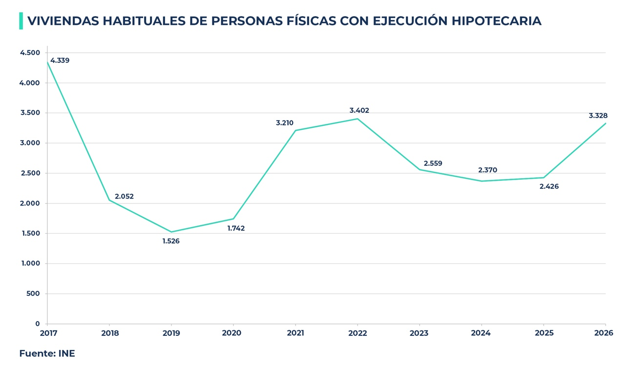
Por este motivo, los expertos piden interpretar el dato con cautela. Este repunte “es coyuntural y responde en buena medida al volumen de créditos firmados en los últimos años”, explica Laura Martínez, directora de Comunicación y portavoz de iAhorro. En su opinión, las ejecuciones hipotecarias no pueden analizarse de forma aislada, sino en relación con la evolución del mercado hipotecario en su conjunto. “A mayor número de hipotecas concedidas, mayor es también la probabilidad estadística de que una parte de ellas termine derivando en procedimientos de ejecución”, señala.
Los datos respaldan esta interpretación. Según el INE, las hipotecas firmadas siguen creciendo con fuerza en 2026: el primer trimestre cerró con la adquisición de 131.554 préstamos, la cifra más alta en esta época en 15 años. Este dinamismo refleja que el acceso al crédito hipotecario continúa creciendo y que la financiación vuelve a desempeñar un papel central en el mercado residencial español. Además, la evolución trimestral introduce algunos matices en la lectura de las cifras. Aunque las ejecuciones hipotecarias aumentaron un 20,1% respecto al primer trimestre de 2025, el número de procedimientos iniciados descendió un 4,7% en comparación con el último trimestre del año 2025. El indicador muestra un crecimiento significativo en términos interanuales, pero una cierta moderación respecto al cierre del ejercicio anterior.

Según los últimos datos, la mayoría de las ejecuciones se concentra en las comunidades con mayor densidad de población y más actividad inmobiliaria, donde Andalucía lidera la lista de certificaciones con 1.813 casos, seguida de Cataluña con 1.157. La primera también lidera las ejecuciones iniciadas en viviendas, con 1.226 inmuebles afectados, seguido de Cataluña con 906 y la Comunidad Valenciana con 657. La Rioja suma en el lado bajo de la tabla con 24 casos.
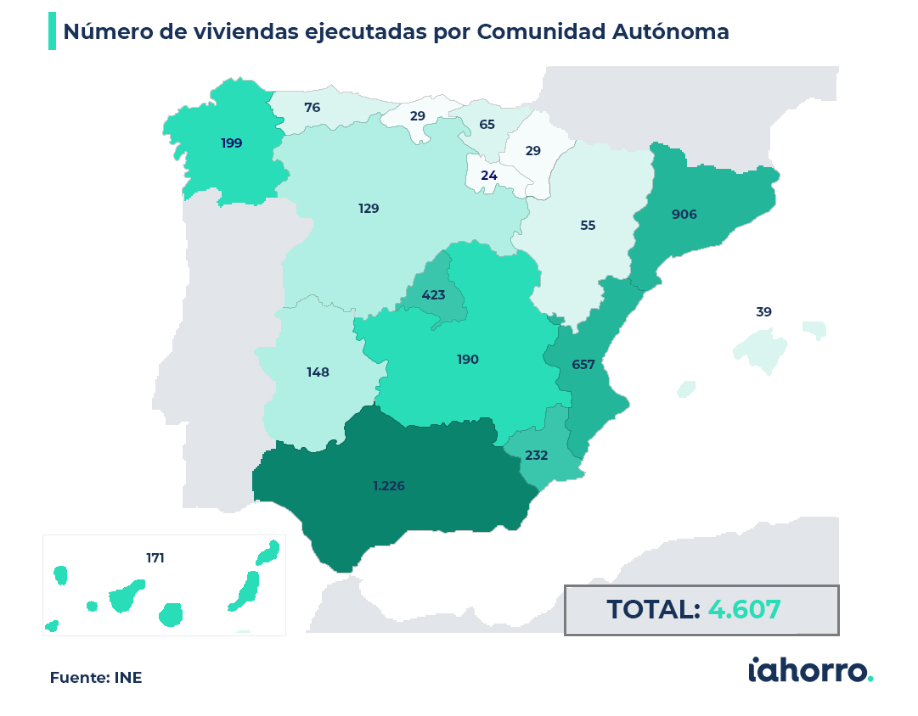

La sombra de la burbuja inmobiliaria aún pesa sobre las hipotecas
Más del 40% de los procesos de ejecución hipotecaria iniciados durante el primer trimestre de 2025 tienen su origen en préstamos concedidos entre 2005 y 2008, en pleno auge de la burbuja inmobiliaria. Que casi dos décadas después sigan aflorando procedimientos vinculados a aquel ciclo expansivo se debe a que las ejecuciones hipotecarias son uno de los indicadores más retardados del mercado inmobiliario, ya que suelen reflejar problemas acumulados durante años.
Pero eso, aclara la directora de Comunicación del comparador y asesor inmobiliario, no se puede comparar en absoluto con la situación actual, en la que el valor (14.962 ejecuciones en 2025) es “residual si la comparamos con las 70.422 del año 2014”. Las entidades aprendieron la lección de la desprotección que sufrieron los clientes en los años de la burbuja inmobiliaria y el Gobierno junto con las principales entidades españolas pusieron en marcha un mecanismo para ayudar a las familias con dificultades para pagar su hipoteca.

El Código de Buenas Prácticas (CBP) nació en términos de Decreto de medidas urgentes de protección de deudores hipotecarios sin recursos en 2012 tras la crisis inmobiliaria para, antes de llevar a cabo una ejecución, ofrecer a los usuarios alternativas como reestructurar la deuda ampliando el plazo de pago, establecer un periodo de carencia o reducir temporalmente el tipo de interés. Si la reestructuración no es suficiente, el banco puede aceptar una reducción de la deuda pendiente (una quita) o incluso puede ofrecer una dación en pago. Esto es, la entrega de la vivienda para cancelar la deuda hipotecaria. Si una familia pagaba una cuota hipotecaria de 600€ al mes y, tras la subida del euríbor, pasa a pagar 900€ y por lo tanto su situación financiera comienza a ser vulnerable, puede solicitar acogerse a este Código.
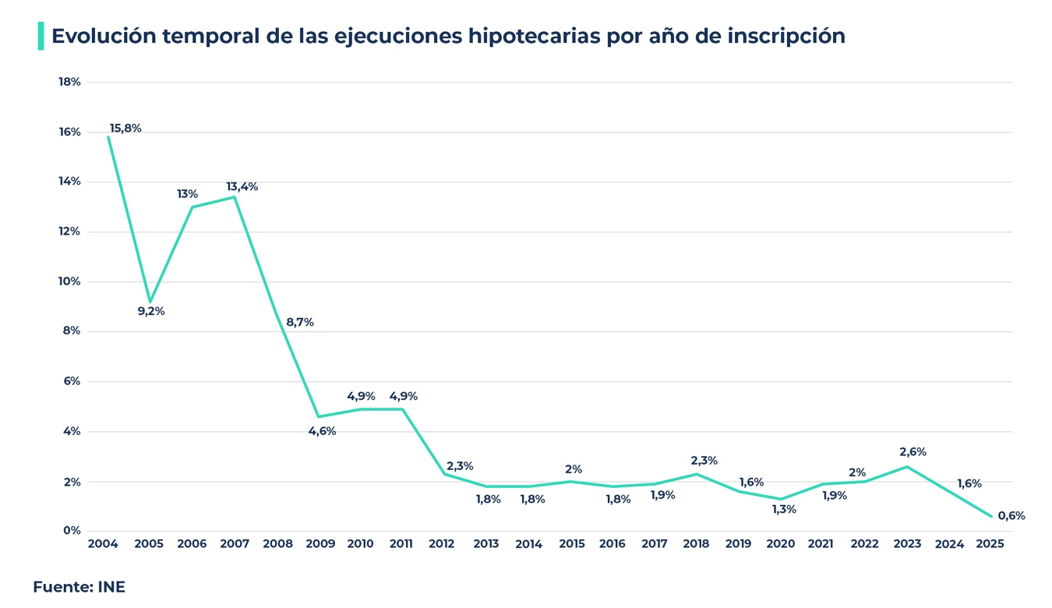

¿Tienen algo que ver los tipos de interés?
El principal indicador de las hipotecas variables ha cambiado de rumbo y encadenado cuatro meses al alza. Tras un largo periodo de estabilidad en torno al 2,2%, el Euríbor ha iniciado una senda alcista que lo ha llevado a registrar sus niveles más elevados desde mediados de 2024 y a acercarse al 3%. Cabe preguntarse si esta racha tiene relación con el aumento de las ejecuciones hipotecarias.
Si bien esta subida afecta a la firma hipotecaria, “no tanto como para que las cuotas de los usuarios con hipoteca variable sufran una subida tan drástica como para no poder hacerse cargo de su pago”, explica Martínez. De hecho, más del 60% de las hipotecas firmadas son fijas, por lo que una subida de los tipos de interés no afecta de manera radical a las hipotecas ya firmadas.

¿Se traducirán estos datos en futuros desahucios?
La ejecución hipotecaria es el primer paso de un proceso que puede desencadenar en la pérdida de la vivienda. En situación de impago, el acreedor puede obligar a forzar la venta de la vivienda para recuperar la deuda pendiente. En este contexto se puede llegar a producir un lanzamiento o desahucio. ¿Qué posibilidades existen de que haya más riesgo de lanzamientos, es decir, de desahucios? Lo cierto es que el número de lanzamientos practicados en el año 2025 fue de 25.540 según el Consejo General del Poder Judicial (CGPJ), un 11% menos que el año anterior. Este dato es una muestra que resta tensión al de las ejecuciones presupuestarias y una consecuencia de la política de buenas prácticas por parte de las entidades.
Por tanto, el aumento de ejecuciones no debe explicarse como el inicio de una nueva crisis hipotecaria ni el primer reflejo de una recesión económica. Porque, a pesar del repunte registrado en el inicio de 2026, las cifras se sitúan muy por debajo de las observadas durante los años más duros de la Gran Recesión. “Realmente, si una familia se sitúa ante el desahucio, es porque se encuentra en bancarrota”, señala Laura Martínez, que aclara que lo último que desea una entidad es “ejecutar una hipoteca y quedarse con la casa o el negocio de alguien, lo que quieren es que la gente pague”. En este sentido, hay que tener en cuenta que, del total de ejecuciones, 654 correspondían a viviendas de personas jurídicas en el primer trimestre del año, un aumento del 27% respecto al año 2025, o sea, de negocios.
Saldo vivo hipotecas: el dato saludable
Frente al repunte de las ejecuciones hipotecarias, existe otro indicador que dibuja una realidad diferente. Se trata del saldo vivo para la adquisición de vivienda, es decir, la deuda hipotecaria pendiente de amortizar por los hogares españoles. Según los últimos datos del Banco de España, se encuentra en el mejor momento desde 2017 al alcanzar los 521.517 millones de euros en abril de 2026.
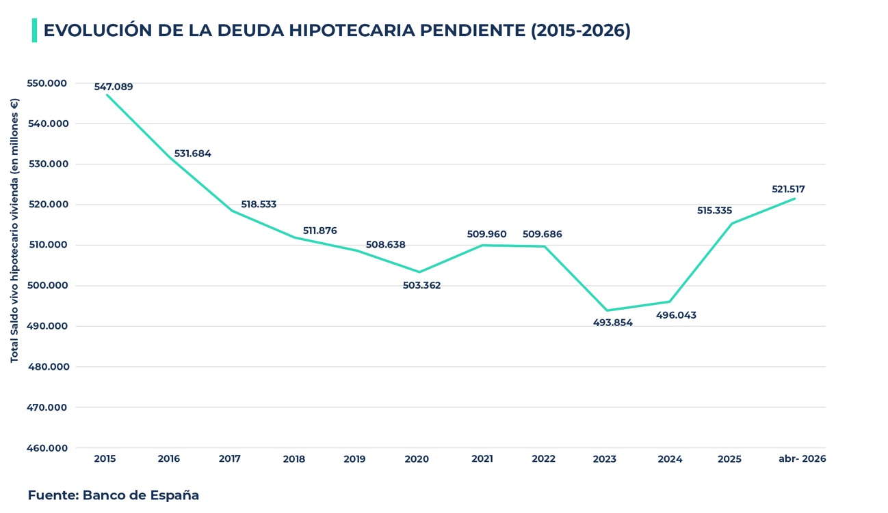

Para los expertos, este crecimiento no debe interpretarse necesariamente como una señal de mayor vulnerabilidad financiera. Al contrario, hoy se observa “un cambio significativo desde el año 2019, que es cuando entra en vigor la Ley de Crédito Inmobiliario”, asegura la portavoz de iAhorro. Esta norma, que regula los contratos de crédito, protege a los consumidores que firman préstamos hipotecarios sobre bienes inmuebles de uso residencial. Su objetivo principal es blindar la transparencia en la contratación de préstamos, establecer reglas justas y como consecuencia favorecer una mayor estabilidad en el mercado hipotecario.
La evolución reciente del mercado parece respaldar esta lectura. Durante el primer trimestre de 2026 se firmaron 131.554 hipotecas sobre viviendas, la cifra más elevada desde 2011 y un 9,7% superior a la registrada un año antes.
Además, los usuarios firman más hipotecas fijas, lo que aporta una cierta seguridad porque funciona con previsibilidad y cuya tendencia se ha consolidado entre los españoles en los últimos meses. Tras la crisis de 2008, las familias dejaron de pedir hipotecas, los bancos endurecieron el crédito y el saldo vivo hipotecario cayó durante más de diez años seguidos. Si las familias piden hipotecas es porque tienen empleo, ingresos estables y capacidad de pago, y por ello el aumento del saldo vivo es una señal de actividad económica. Lejos de una contracción del crédito, el mercado hipotecario español atraviesa una fase expansiva y una señal de normalización del mercado.

Si necesita más información o declaraciones en formato audiovisual: Póngase en contacto con el departamento de Comunicación.

Sobre iAhorro
iAhorro es el asesor hipotecario líder en España. El objetivo de la empresa es ayudar a los usuarios a contratar las hipotecas que mejor se adapten a sus necesidades.
iAhorro está certificada como empresa Intermediaria de Crédito Inmobiliario nºD185 por el Banco de España. iAhorro es una empresa independiente de las entidades financieras. Es propiedad del Grupo BC y está respaldado por el fondo Silver Lake.
Fundado en 1974 con sede en Madrid, Grupo BC es el proveedor líder de servicios y software para la gestión hipotecaria, intermediación hipotecaria online, soluciones legales (tramitación de reclamaciones y gestión de préstamos) y soluciones digitales para el sector financiero en España, Portugal, México, Brasil, Colombia, Chile y Perú. Grupo BC es líder del mercado en sus principales áreas de interés, con más de 500.000 expedientes hipotecarios procesados al año y 5.300 colaboradores.
Silver Lake es una firma global de inversión en compañías tecnológicas, con más de 101.000 millones de dólares en activos bajo gestión y capital comprometido y un equipo de profesionales en Norteamérica, Europa y Asia. Las empresas en la cartera de Silver Lake generan colectivamente más de 266.000 millones de dólares de facturación anual y emplean a más de 540.000 personas en todo el mundo

